Raport for XSS Attack
1)sadə xss attack olaraq kodun icrasi zamani mene xeber veren alert kommandi yazdim
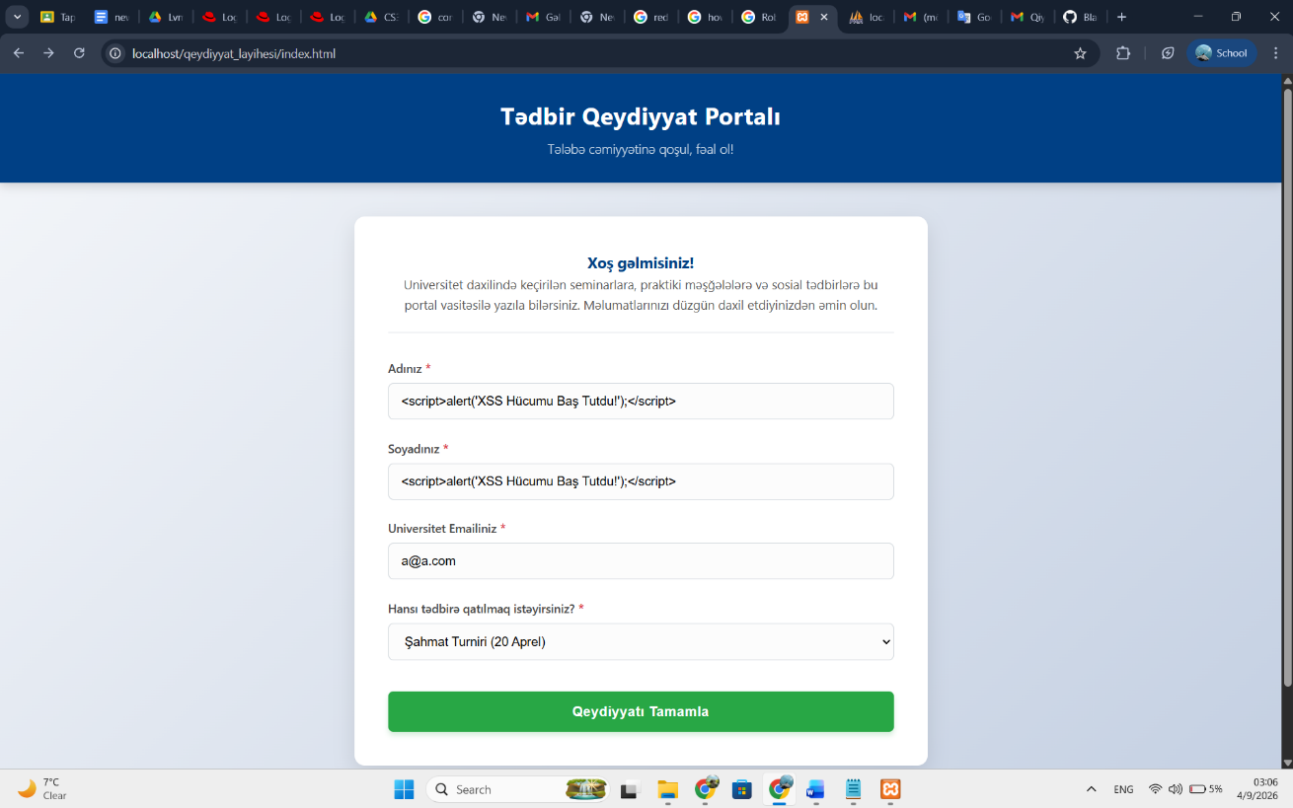
2)Və command ugurla icra olundu
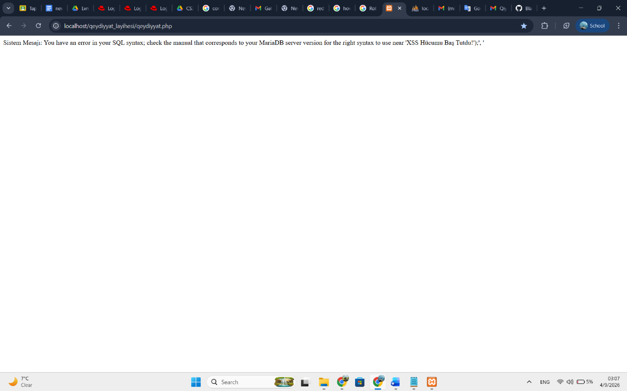

3) bu hissədədə əvvəli sade if sorgusu ile eger submit ugurludursa qeydiyyat ugurludur yox deyilse error xeta mesaji alirdi indi ise $təmiz_ad = htmlspecialchars($ad, ENT_QUOTES, 'UTF-8'); kommandi vasitesile basic xss hucumuna bir mudafieci kimi cixis edir
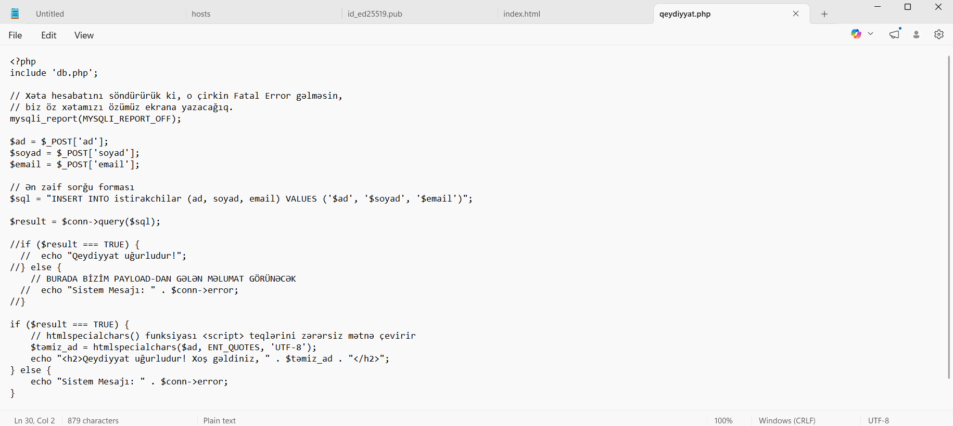

1. if ($result === TRUE)
Bu hissə yoxlayır ki, verilənlər bazasına göndərdiyimiz SQL sorğusu (məsələn, tələbənin qeydiyyatı) uğurla icra olundumu. Əgər hər şey qaydasındadırsa, sistem istifadəçiyə xoş gəldin mesajı göstərməyə hazırlaşır.
2. $təmiz_ad = htmlspecialchars($ad, ENT_QUOTES, 'UTF-8');
Bu sətir kodun "təhlükəsizlik qalxanıdır". htmlspecialchars funksiyası XSS hücumlarının qarşısını almaq üçün istifadə olunur:
- Nə edir? İstifadəçinin daxil etdiyi xüsusi HTML simvollarını zərərsiz formaya salır.
  - < işarəsini &lt; simvoluna çevirir.
  - > işarəsini &gt; simvoluna çevirir.
  - " və ' işarələrini kodlaşdırır (çünki biz ENT_QUOTES istifadə etmişik).
- Niyə lazımdır? Əgər kimsə ad yerinə <script>alert(1)</script> yazsa, bu funksiya həmin kodu sadəcə bir mətnə çevirir. Brauzer artıq onu "icra olunacaq kod" kimi yox, "ekranda göstəriləcək yazı" kimi görür.
3. echo "<h2>... " . $təmiz_ad . "</h2>";
Burada biz artıq təmizlənmiş məlumatı ekrana çıxarırıq.
- Əgər istifadəçi "İlkin" yazıbsa, ekranda normal şəkildə "Xoş gəldiniz, İlkin" görünəcək.
- Əgər istifadəçi zərərli kod yazıbsa, ekranda həmin kodun özü yazı şəklində görünəcək və heç bir təhlükəli pəncərə (alert) açılmayacaq.
4. else { echo "Sistem Mesajı: " . $conn->error; }
Əgər SQL sorğusunda bir problem yaranıbsa (məsələn, bazaya qoşulma xətası və ya sintaksis xətası), proqram bu hissəyə keçir və bazanın qaytardığı xətanı bizə göstərir.
ƏLBƏTTƏ BU KODUDA BYPASS etmək olur bunun üçün
// safe method: echo "<h2>Xoş gəldiniz, " . htmlspecialchars($ad, ENT_QUOTES, 'UTF-8') . "!</h2>";

Bir sira XSS hucum kodlari:
<style>body { background-color: red !important; }</style><h1>SAYT HACK OLUNUB!</h1>(sehifeninn gorunusunun deyismek)

<script>window.location.href="https://google.com";</script>(basqa səhifəyə redirect etme)

